МИНИСТЕРСТВО ОБРАЗОВАНИЯ КРАСНОЯРСКОГО КРАЯ
краевое государственное автономное
профессиональное образовательное учреждение
«Емельяновский дорожно-строительный техникум»

ФОНД
ОЦЕНОЧНЫХ СРЕДСТВ

ПО УЧЕБНОЙ ДИСЦИПЛИНЕ

______ЕН.01_Математика______
^{(наименование дисциплины)}
23.02.07 Техническое обслуживание и ремонт двигателей, систем и агрегатов автомобилей
(код и наименование специальности)

Рассмотрено на заседании
МК общеобразовательных дисциплин
Протокол №____
от «___»____________202__г.
Председатель МК
___________/А.Н. Пахомов/
подпись

Емельяново
Фонд оценочных средств составлен в соответствии с рабочей программой, разработанной на основе Федерального государственного образовательного стандарта среднего профессионального образования по специальности 23.02.07 Техническое обслуживание и ремонт двигателей, систем и агрегатов автомобилей.

по учебной дисциплине Математика

Составила: Александрова И.С. преподаватель.
(Ф.И.О., должность)

СОДЕРЖАНИЕ
стр.

Общие положения

ПАСПОРТ фонда оценочных средств

Таблица 1 – Оценочные средства УЧЕБНОЙ ДИСЦИПЛИНЫ

контрольно-Оценочные средства текущего контроля
3.1 Проверочные работы
3.2Критерии оценки текущего контроля

контрольно-Оценочные средства промежуточной аттестации и критерии оценок

ИНФОРМАЦИОННОЕ ОБЕСПЕЧЕНИЕ ОБУЧЕНИЯ

1. Общие положения

В основе учебной дисциплины Математика лежит установка на формирование у обучаемых системы базовых понятий математики и представлений о современной математической картине мира, а также выработка умений применять знания математики как в профессиональной деятельности, так и для решения жизненных задач.
Результатом освоения учебной дисциплины Математика являются освоенные умения и усвоенные знания, направленные на формирование общих компетенций.
Проведения занятий предусмотрено как в очном, так и в дистанционном формате.
Формы промежуточных аттестаций по учебной дисциплине:
 | Промежуточная аттестация | Форма проведения
2 курс,  4 семестр | Экзамен | Письменная контрольная работа
К промежуточной аттестации в форме экзамена допускаются те обучающиеся, которые полностью выполнили все предусмотренные практические задания, задания для самостоятельной работы, имеющие положительную оценку по результатам всех видов текущей аттестации.
Итогом экзамена является качественная оценка в баллах от 2 до 5.
Учебная дисциплина ЕН. 01 Математика обеспечивает формирование профессиональных и общих компетенций по всем видам деятельности ФГОС СПО по специальности 23.02.04 Техническая эксплуатация подъемно-транспортных, строительных, дорожных машин и оборудования (по отраслям).
В результате изучения обязательной части профессионального учебного цикла обучающийся по общепрофессиональным дисциплинам должен
уметь:
У1-Анализировать сложные функции и строить их графики;
У2-Выполнять действия над комплексными числами;
У3-Вычислять значения геометрических величин;
У4-Производить операции над матрицами и определителями;
У5-Решать задачи на вычисление вероятности с использованием элементов комбинаторики;
У6-Решать прикладные задачи с использованием элементов дифференциального и интегрального исчислений;
У7-Решать системы линейных уравнений различными методами
знать:
З1-Основные математические методы решения прикладных задач;
З2-основные понятия и методы математического анализа, линейной алгебры, теорию комплексных чисел, теории вероятностей и математической статистики;
З3-Основы интегрального и дифференциального исчисления;
З4-Роль и место математики в современном мире при освоении профессиональных дисциплин и в сфере профессиональной деятельности.

Особое значение дисциплина имеет при формировании развитии ОК01, ОК 02, ОК 05.
ОК 01. Выбирать способы решения задач профессиональной деятельности, применительно к различным контекстам | распознавать задачу и/или проблему в профессиональном и/или социальном контексте; анализировать задачу и/или проблему и выделять её составные части; определять этапы решения задачи; выявлять и эффективно искать информацию, необходимую для решения задачи и/или проблемы;  составить план действия; определить необходимые ресурсы;  владеть актуальными методами работы в профессиональной и смежных сферах; реализовать  составленный план; оценивать результат и последствия своих действий (самостоятельно или с помощью наставника) | актуальный профессиональный и социальный контекст, в котором приходится работать и жить; основные источники информации и ресурсы для решения задач и проблем в профессиональном и/или социальном контексте;  алгоритмы выполнения работ в профессиональной и смежных областях; методы работы в профессиональной и смежных сферах; структуру плана для решения задач; порядок оценки результатов решения задач профессиональной деятельности
ОК 02. Осуществлять поиск, анализ и интерпретацию информации, необходимой для выполнения задач профессиональной деятельности | определять задачи для поиска информации; определять необходимые источники информации; планировать процесс поиска; структурировать получаемую информацию; выделять наиболее значимое в перечне информации; оценивать практическую значимость результатов поиска; оформлять результаты поиска | номенклатура информационных источников, применяемых в профессиональной деятельности; приемы структурирования информации; формат оформления результатов поиска информации
ОК 05. Осуществлять устную и письменную коммуникацию на государственном языке с учетом особенностей социального и культурного контекста. | грамотно излагать свои мысли и оформлять документы по профессиональной тематике на государственном языке, проявлять толерантность в рабочем коллективе | особенности социального и культурного контекста; правила оформления документов и построения устных сообщений.

2. ПАСПОРТ ФОНДА ОЦЕНОЧНЫХ СРЕДСТВ
по дисциплине Математика
^{(наименование дисциплины)}
Таблица 1. Контроль и оценка освоения учебной дисциплины по темам (разделам).
Разделы, темы | Наименование оценочного средства | Проверяемые У, З, ОК, ПК
2 курс, 3 семестр
Текущий контроль
Раздел 1. Основы линейной алгебры
Тема 1.1  Комплексные числа | Проверочная работа №1. «Комплексные числа и действия над ними» | У1, У3, У4, З1 Уок1/1, Уок1/2, Уок1/3, Уок2/1, Уок2/2, Ок 01, ОК 02
Раздел 2. Основы дискретной математики
Тема 2.1  Теория множеств | Проверочная работа №2  «Действия над множествами» | У4, З1, Уок1/1, Уок1/2, Уок1/3, Уок2/1, Уок2/2, Ок 01, ОК 02
 | Проверочная работа №3. «Построение графа». | У4, З1, Уок1/1, Уок1/2, Уок1/3, Уок2/1, Уок2/2, Ок 01, ОК 02
Раздел 3. Основы математического анализа
Тема 3.1 Дифференциальное  и интегральное  исчисление | Проверочная работа № 4. Геометрический и физический смысл производной. Исследование функции с помощью производной | У1, У4, З1, Уок1/1, Уок1/2, Уок1/3, Уок2/1, Уок2/2, ОК 02
 | Проверочная работа № 5. Производная сложной функции. Исследование функции на экстремумы. Вычисление пределов | У1, У4, З1, Уок1/1, Уок1/2, Уок1/3, Уок2/1, Уок2/2, ОК 02
 | Проверочная работа № 6. Интегрирование функций. Вычисление определенных интегралов. | У1, У4, З1, Уок1/1, Уок1/2, Уок1/3, Уок2/1, Уок2/2, ОК 02
 | Проверочная работа № 7 Применение определенного интеграла к вычислению различных величин. | У1, У4, З1, Уок1/1, Уок1/2, Уок1/3, Уок2/1, Уок2/2, ОК 02
Тема 3.2 Обыкновенные  дифференциальные  уравнения | Проверочная работа № 8.  Решение уравнения и поиски его общего решения | У1, У4, З1, Уок1/1, Уок1/2, Уок1/3, Уок2/1, Уок2/2, ОК 02
Тема 3.4  Ряды | Проверочная работа № 9. Сходимость рядов | У1, У4, З1, Уок1/1, Уок1/2, Уок1/3, Уок2/1, Уок2/2, ОК 02
Раздел 4. Основы теории вероятности и математической статистики
Тема 4.1  Вероятность события. Теоремы сложения и умножения вероятностей | Проверочная работа № 10. Решение комбинаторных задач. | У2, У4, З1, Уок1/1, Уок1/2, Уок1/3, Уок2/1, Уок2/2, ОК 01, ОК 02
 | Проверочная работа № 11. Решение задач на нахождение вероятности события. | У2, У4, З1, Уок1/1, Уок1/2, Уок1/3, Уок2/1, Уок2/2, ОК 01, ОК 02
 | Контрольная работа по темам разделов 3 и 4 | У1, У2, У4, З1, Уок1/1, Уок1/2, Уок1/3, Уок2/1, Уок2/2, ОК 01, ОК 02
Раздел 5. Основные численные методы
Тема 5.1  Численное  интегрирование | Проверочная работа № 12. Численное интегрирование. | У4, З1, Уок1/1, Уок1/2, Уок1/3, Уок2/1, Уок2/2, ОК 01, ОК 02
Тема 5.2  Численное  дифференцирование | Проверочная работа № 13. Численное дифференцирование | У4, З1, Уок1/1, Уок1/2, Уок1/3, Уок2/1, Уок2/2, ОК 01, ОК 02
Тема 5.3  Численное решение  обыкновенных дифференциальных  уравнений | Практическое занятие № 14. Численное решение обыкновенных дифференциальных уравнений | У4, З1, Уок1/1, Уок1/2, Уок1/3, Уок2/1, Уок2/2, ОК 01, ОК 02
Промежуточный контроль, 2 курс, 3 семестр
Диффенцированный зачет | Контрольная работа | -

3.контрольно-Оценочные средства текущего контроля

3.1 Проверочные работы

Проверочная работа №1
«Комплексные числа»

1 вариант.
1.Построить радиусы – векторы, соответствующие комплексным числам.
Z=2
2.Найдите действительные числа х и y из условия равенства двух комплексных чисел.
-2+5ix-3iy=9i+2x-4y
3.Найдите модуль главное значение аргумента комплексных чисел.
Z=-5i
4.Выполнить действия:
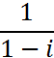

2 Вариант.
1.Построить радиусы – векторы, соответствующие комплексным числам.
Z=3i
2.Найдите действительные числа х и y из условия равенства двух комплексных чисел.
9+2ix+4iy=10i+5x-6y
3.Найдите модуль главное значение аргумента комплексных чисел.
Z=1+i
4.Выполнить действия:
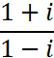

Критерии оценки:
Оценка «5» - все задания выполнены верно, имеется не более одного недочета Оценка «4» - верно выполнено три задания либо выполнено два задания, а в третьем допущен недочет.
Оценка «3» - верно выполнено два задания.
Оценка «2» - выполнено одно задание.

Проверочная работа №2
«Действия над множествами»
1. Ответить на вопросы:
1.Что называется множеством? Элементами множества?
2.Какие виды множеств бывают?
3.Перечислите способы задания множеств.
4.Перечислите операции над множествами.
5.Перечислите свойства операций над множествами.
6.Дайте определение понятия «отношение».
7.Какие виды отношений бывают?
8.Перечислите свойства бинарных отношений.
9.Перечислите типы отношений.

2. Выполнить задания по вариантам:

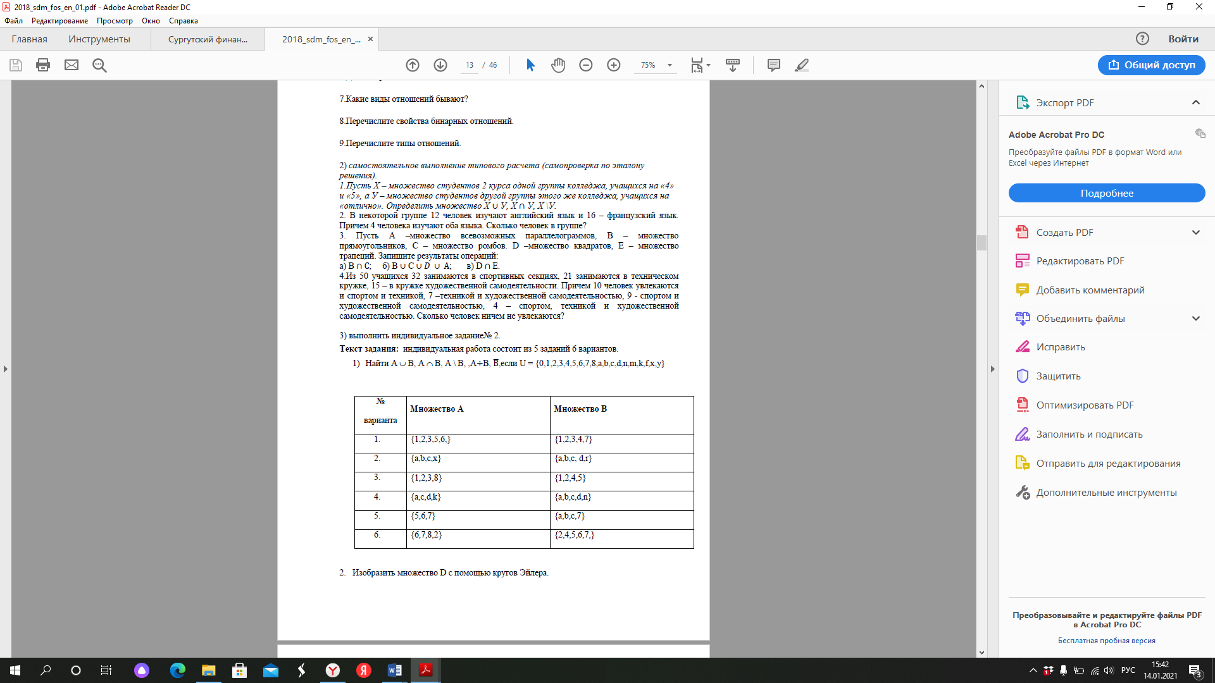

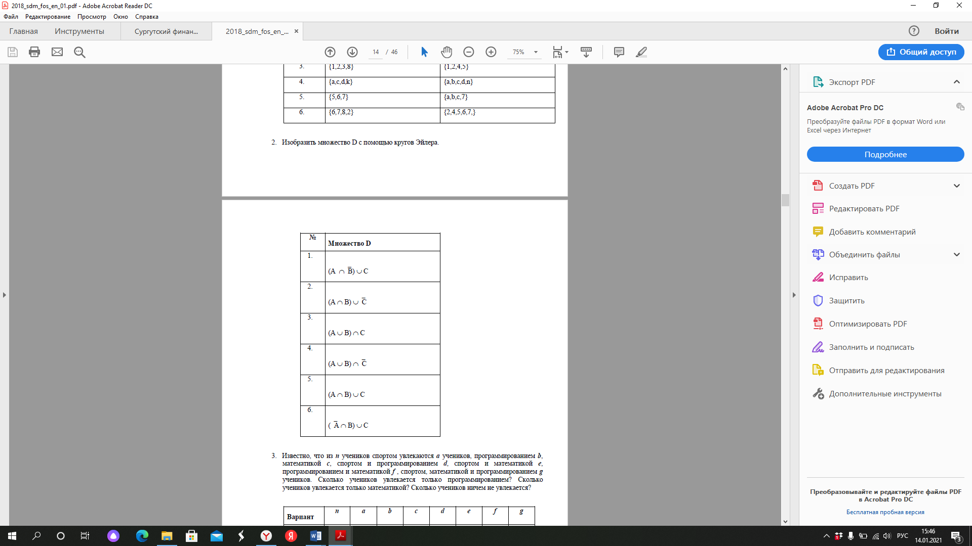

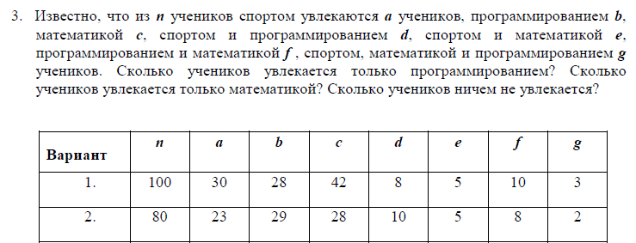
Критерии оценки:
Оценка «5» - студент ответил на все вопросы, имеется не более одного недочета при решении задач.
Оценка «4» - студент верно ответил не менее чем на 5 теоретических вопросов, верно выполнено два задания.
Оценка «3» - студент верно ответил не менее чем на 3 теоретических вопросов, верно выполнено одно задания либо выполнено два задания с недочетами.
Оценка «2» - выполнено одно задание, ответов на вопросы нет.

Проверочная работа №3
«Построение графа»

1.Ответить на вопросы:
1) Дать определение понятия графа.
2) Перечислите основные виды графов.
3) Перечислите способы задания графов.

2. Выполните задание по вариантам:
1). Дан граф:
А) Запишите количество ребер и вершин графа;
В) Определить кратчайший путь из вершины 1 в вершину 8 для графа, представленного на
рисунке;
С) Запишите номера вершин, имеющих одинаковую степень:
Вариант 1 Вариант 2

2) Дан граф
А) Запишите количество ребер и вершин графа;
В) Определить кратчайший путь из вершины 1 в вершину 8 для графа, представленного на
рисунке;
С) Запишите номера вершин, имеющих одинаковую степень:
Вариант 1 Вариант 2

3) Граф задан диаграммой.
А) Составьте маршруты длины 5 из вершины V2 в вершину V5. Составьте простую цепь, соединяющую эти вершины.
В) Постройте простой цикл, содержащий вершину V4.

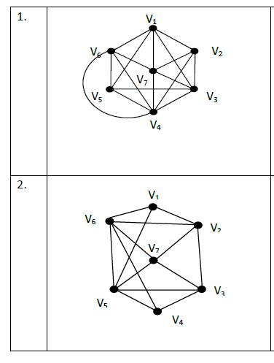
Критерии оценки:
Оценка «5» - студент ответил на все вопросы, имеется не более одного недочета при решении задач.
Оценка «4» - студент верно ответил не менее чем на 5 теоретических вопросов, верно выполнено два задания.
Оценка «3» - студент верно ответил не менее чем на 3 теоретических вопросов, верно выполнено одно задания либо выполнено два задания с недочетами.
Оценка «2» - выполнено одно задание, ответов на вопросы нет.

Проверочная работа № 4
«Геометрический и физический смысл производной. Исследование функции с помощью производной»

Вариант 1
1. К графику функции y=f(x) в точке х проведена касательная, образующая с положительным направлением оси ох угол в 45°. Найдите значение производной функции у=f(x) в точке х.
2. Вычислите скорость изменения функции у=g(x) в точке х=1: g(x)=x³+2x
3. Тело движется по прямой так, что расстояние S до него от некоторой точке S меняется по закону: S=t³ -3t+4(M). Найти скорость тела через 4с после начала движения.
4) Исследовать функцию с помощью производной и вычертить ее график:
у=x³ -3x+2
Вариант 2
1. К графику функции y=f(x) в точке х проведена касательная, образующая с осью абсцисс угол в 60°. Найдите значение производной функции у=f(x) в данной точке.
2. Вычислите скорость изменения функции у=g(x) в точке х=1: g(x)=(+1)∙
3. Тело движется по прямой так, что расстояние S до него от некоторой точке A меняется по закону: S=t³ -3t+4(M). Найти скорость тела через 3с после начала движения.
4. Исследовать функцию с помощью производной и вычертить ее график:
y=x⁴-2x²+1

Критерии оценки:
Оценка «5» - все задания выполнены верно, имеется не более одного недочета Оценка «4» - верно выполнено три задания либо выполнено два задания, а в третьем допущен недочет.
Оценка «3» - верно выполнено два задания.
Оценка «2» - выполнено одно задание.

Проверочная работа № 5
Производная сложной функции. Исследование функции на экстремумы. Вычисление пределов
Тест из 8 заданий:
задания 1-4 вычислить пределы функции.
задания 5-6 производная сложной функции.
задания 7-8 исследовать функцию на экстремумы.
Вычислить пределы.
Вариант 1. Вариант 2
1. 1.
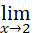 (5х3 – 6х2 + х – 5) (5х3 – 6х2 + х – 5)
а) 7 б) 13 в) -17 а) 7 б) -71 в) 14
2. 2. 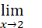 х2 – х + 1
х+3
а)-1,6 б) 0,6 в) 11
х2 – х + 1
х-3 3. 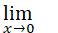 3х2 + 2х
2х2 – 5х
а) 3 б) -3 в) 11 а) 0,4 б) -0,4 в) 17
3. 3х2 – 2х
2х2 – 5х 4.

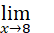__5_
4х+1
а) -0,4 б) 0,4 в) -11 а) - б) 0 в) +
4.
х4 – 2х2 + 3
3х2 – 5
а) - б) в) 0
Найдите производную сложной функции.
1. У = 1 б) у = (х2-5х+8)6
(х2-1)⁴ а)-6 (х2-5х+8)52х
а) 8х б) – 8х в) 8х б)+6 (х2-5+8)5(2х-5)
(х2-1)⁵ (х2-1)5 (х2+1)5 в)2х-5
у= х
f(х) =

Исследовать функции на экстремумы. Построить графики.
Вариант 1: у=1/2х³ – 3х² +8
Вариант 2: у= -1/4х³ + 2х²
Критерии оценок.
Нахождение пределов каждое задание 10%.
нахождение производной сложной функции 15% за задание.
Исследование функции на экстремумы с построением графика по 30% за задание.
Оценка:
«5» - 100%
«4» - 70%
«3» - 51%
«2» - менее 51%
Проверочная работа № 6
Интегрирование функций. Вычисление определенных интегралов
Вариант 1
1. Найдите следующие интегралы
а) ∫5dx б) ∫х⁻⁴ dx
2. Скорость прямолинейного движения точки изменяется по закону
V=3t² -2t
Найти закон ее движения
3. Вычислите определенный интеграл
(2х-1) ²dx
4. Найдите приближенное значение интеграла
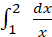 по формуле прямоугольника (n=10)

Вариант 2
1. Найдите следующие интегралы
а) ∫6х² dx б) ∫
2. Скорость прямолинейного движения точки изменяется по закону
V=3t² +4
Найдите закон движения s, если за время t=2c точка прошла 20м.
3. Вычислите определенный интеграл
(2х³ +1) ⁴ х² dx
4. Найдите приближенное значение определенного интеграла
по формуле трапеции (n=10)
Критерии оценки:
Оценка «5» - все задания выполнены верно, имеется не более одного недочета Оценка «4» - верно выполнено три задания либо выполнено два задания, а в третьем допущен недочет.
Оценка «3» - верно выполнено два задания.
Оценка «2» - выполнено одно задание.

Проверочная работа № 7
Применение определенного интервала к вычислению различных величин
Вариант 1
1. Вычислить площадь фигуры, ограниченной указанными линиями:
х+2y-4=0, y=0 , х=-3 и х=2
2.Скорость движения точки изменяется по закону: V=(3t ² +2t+1) м/с. Найти путь, пройденный точкой за 10 с от начала движения.
3. Сжатие х винтовой пружины пропорционально приложенной силе F. Вычислить работу силы F при сжатии пружины на 0,04 м, если при сжатии её на 0,01 м нужна сила 10Н. F=kx - закон Гука.
4. Цилиндрическая цистерна с радиусом основания 0,5м и высотой 2м заполнена водой. Вычислить работу которую надо произвести, чтобы выкачать воду из цистерны.
Вариант 2
1. Вычислить площадь фигуры ограниченной указанными линиями: х-2y+4=0, x+y-5=0 y=0
2.Скорость движения точки V=(9t ²-8t) м/с. Найти путь пройденный за 4 секунды.
3.Пружина в спокойном состоянии имеет длину 0,2 м, сила в 50Н растягивает пружину на 0,01м. Какую работу надо совершить чтобы растянуть её от 0,22 до 0,32 м?
4.Вычислить работу, которую надо произвести, чтобы выкачать воду из резервуара конической формы с вершиной, обращенной книзу. Резервуар доверху наполнен водой. Радиус основания конуса 1 м, высота 2 м.
Критерии оценки:
Оценка «5» - все задания выполнены верно, имеется не более одного недочета Оценка «4» - верно выполнено три задания либо выполнено два задания, а в третьем допущен недочет.
Оценка «3» - верно выполнено два задания.
Оценка «2» - выполнено одно задание.

Проверочная работа № 8.
Решение уравнения и поиски его общего решения
Вариант 1
1.Дать определение линейного однородного дифференциального уравнения второго порядка с постоянными коэффициентами.
2.Решить уравнение: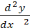-7+10y=0
3.Найдите частное решение уравнения
:-5=0, если y=1 и =1 при х=0
4.Найдите частное решение уравнения
y’’+8y’+16y=0, если y=1 b y’=0 при х=0

Вариант 2
1. Записать формулу характеристического уравнения для решения линейного однородного дифференциального уравнения второго порядка с постоянными коэффициентами.
2. Решит уравнение: +-6y=0
3.Найдите частное решение уравнения:
-1=0; y=2 и =0 при х=0
.Найти частное решение уравнения
−6y’+13=0, если y=0 и y’=5 при х=0
Критерии оценки:
Оценка «5» - все задания выполнены верно, имеется не более одного недочета
Оценка «4» - верно выполнено четыре задания либо выполнено два задания, а в четвертом допущен недочет.
Оценка «3» - верно выполнено три задания.
Оценка «2» - выполнено одно-два задание.

Проверочная работа №9.
Сходимость рядов
1.Что называется числовым рядом?
2.Найдите первые пять членов ряда по его заданному общему члену
Un=
3.Какой ряд называется гармоническим?
4.Записать ряд по его заданному общему члену:
Un=
5.Найти n – й член ряда по его первым членам: +++…
6.Какой ряд называется сходящимся?
7. Сформулируйте необходимый признак сходимости ряда.
8.В каком случае можно утверждать, что числовой ряд расходится?
9.Как применяется признак Даламбера выяснить для ряда с положительными членами сходится он или расходится?
10.В чем заключается достаточный признак сходимости ряда?
11.Используя признак Даламбера исследуйте сходимость ряда 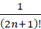
12.Какой ряд называют знакопеременным?
13.Приведите пример знакочередующегося ряда (первые 5 членов).
14.Сформулируйте достаточный признак сходимости для знакочередующихся рядов т.е. признак Лейбница.
15.Используя признак Лейбница, исследуйте сходимость знакочередующегося ряда: (-1)^{n+1}∙
Критерии оценки:
Задания 2,4,5,11,13,15- оцениваются по 10 балов, остальные по 5 баллов. Общая сумма 105 баллов.
«5» - 90 до 105 баллов.
«4» - 70- 85 баллов.
«3»- не менее 55 баллов.

Проверочная работа № 10
Решение комбинаторных задач
Вариант 1
1) Решить уравнение :
a) 3!х + 2! (х + 2) = 4х
b) (х – 3!)² – х² = -48
2) Ира, Таня, Коля и Иван купили 4 билета с местами 1,2,3,4 в одном ряду. Сколькими способами они могут занять эти места?
3) Сколько шестизначных чисел можно составить из цифр 2,5,7,4,0,3 при условии, что цифры не повторяются.
4) Сколькими способами 4 юноши могут пригласить четырёх из шести девушек на танец?
5) Вычислите А³₅ - P₃

Вариант 2
1) Решите уравнение:
a) 2!x = 3(x-2) = 3!x
b) (x+2!)² – x² =48
2) Девочка рассаживает кукол на полке. Сколькими способами она может это сделать, если у неё их 5?
3) Сколько шестизначных чисел можно составить из цифр 0,4,7,8,9,2, если ни одна из них не повторяется?
4) Сколькими способами три девушки могут пригласить в кафе трёх юношей из 6?
5) Вычислите A⁴₅ – P₄
Критерии оценки:
Оценка «5» - все задания выполнены верно, имеется не более одного недочета
Оценка «4» - верно выполнено четыре задания либо выполнено два задания, а в четвертом допущен недочет.
Оценка «3» - верно выполнено три задания.
Оценка «2» - выполнено одно-два задание.

Проверочная работа №11
Решение задач на нахождение вероятности события
Вариант 1
1) В фирме такси в данный момент свободно 10 машин 5 белых, 3 желтых , 2 черных. По вызову выехала одна из машин. Найти вероятность того, что это черная машина.
2) В урне: 6 красных, 4 зеленых и 5 синих шаров. Одновременно вытащили 2 шара. Найдите вероятность того, что оба шара будут одного цвета.
3) Среди 20 билетов 15 выигрышных. Найти вероятность следующего события: 10 проданных, 6 выигрышных.
4) Из 20 билетов, 15 выигрышных. Найти вероятность того, что среди 12 проданных все выигрышные.
5) Вдоль окопа через каждые 10 метров установлены мины. Перпендикулярно линии мин движется танк шириной 3 метра. Какова вероятность того, что танк не заденет мину.
Вариант 2
- В классе 25 человек, из них 12 девочек. Найдите вероятность того , что физоргом выберут юношу.
- В урне 4 красных, 6 зеленых, 5 синих и 5 черных шаров. Одновременно вытянули 2 шара, найти вероятность, что оба одного цвета.
- Из партии в 10 деталей 3 бракованные. Наудачу вынимают 3 детали для контроля. Найдите вероятность событий: одна бракованная.
- В партии 10 деталей три имеют скрытый дефект. Найти вероятность события, что из 3 вынутых а удачу деталей нет бракованных.
- Через мост ширеной 2 метра движется повозка имеющая ширину 1,5 метра. Найти вероятность того, что повозка не упадет с моста.

Проверочная работа № 12
Численное интегрирование.
Ответить письменно на вопросы:
1.Всегда ли можно проинтегрировать функцию, даже если она непрерывная, с
помощью элементарных функций?
2.Запишите «формулу прямоугольников» для приближенного вычисления определенных интегралов.
3. Запишите «формулу трапеций» для приближенного вычисления определенных
интегралов.
4. Запишите «формулу Симпсона» для приближенного вычисления определенных
интегралов.
Критерии оценки:
Оценка «5» - на все вопросы даны верные ответы, имеется не более одного недочета.
Оценка «4» - верный ответ дан на три вопроса, либо имеются ответы на два вопроса, а в третьем ответе присутствует недочет.
Оценка «3» - верно выполнено два задания.
Оценка «2» - выполнено одно задание.

Проверочная работа № 13
Численное дифференцирование
1. Ответить на вопросы:
А) В каком случае необходимо воспользоваться приближенным
дифференцированием?
Б) Чем необходимо заменить данную функцию при приближенном
дифференцировании?
В) Как определить погрешность интерполирующей функции Р(х)?
Г) Запишите формулу для вычисления погрешности производной.
2. Выполнение оценочного задания (групповая работа):
Найти значения первой и второй производных функций Бесселя, заданной таблично, в точке х=1.
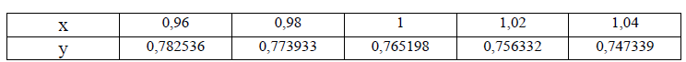
Для сравнения приведем точные значения производных функции Бесселя в точке х=1: у(1) = - 0,440056, у”= - 0,325147.
Критерии оценки:
Оценка «5» - на все вопросы даны верные ответы, имеется не более одного недочета.
Оценка «4» - верный ответ дан на три вопроса, либо имеются ответы на два вопроса, а в третьем ответе присутствует недочет.
Оценка «3» - верно выполнено два задания.
Оценка «2» - выполнено одно задание.

Проверочная работа № 14
Численное решение обыкновенных дифференциальных уравнений
1. Ответить на вопросы:
А) Какое уравнение называется дифференциальным?
Б) Сколько решений имеет дифференциальное уравнение?
В) Как называется задача нахождения частного решения дифференциального уравнения при заданных начальных условиях?
Г) Запишите интерполяционный многочлен Ньютона.
Д) Назовите метод решения системы линейных уравнений, в которых решение системы получают после повторения однотипных математических операций, где на каждом шаге используются результаты предыдущих шагов.
Е) Назовите метод решения дифференциальных уравнений, дающий приближенное решение в виде аналитического выражения.
Ж) Назовите метод решения дифференциальных уравнений, дающий приближенное решение в виде таблицы.
З) Назовите способ нахождения по известному приближению решения следующее, более точное приближение.
2. Выполнить оценочное задание (работа в группах):
Задание: Используя метод Эйлера, найти значения функции у, определяемой дифференциальным уравнением, при начальном условии у (0) = 1;
у / (0) = 0, шаг h = 0,1. Найти у1:
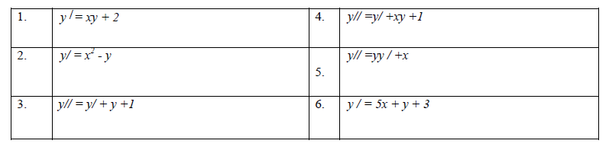

3.2 Контрольные работы

Контрольная работа № 1
По темам: «Основы математического анализа»,
«Основы теории вероятности и математической статистики»

3.3 Критерии оценки текущего контроля

Оценка «5» ставится, если работа оформлена аккуратно, верно выполнены все задания.
Оценка «4» выполнены все задания, но допущено не более трёх недочётов: задание выполнено верно, ответ записан неверно, пропущен знак, или допущена одна грубая ошибка, указывающая на то, что студент плохо знает данный теоретический материал.
Оценка «3» верно выполнены любые 2 задания, и начато выполнение третьего.
Оценка «2» выполнено менее двух заданий, либо выполнены все с грубыми ошибками, указывающие, что студент не умеет применять теоретический материал к решению заданий.
Оценка «1» студент не приступал к выполнению работы.

4. контрольно-Оценочные средства промежуточной аттестации и критерии оценок

Промежуточный контроль 1 (дифференцированный зачет)
Контрольная работа

Критерии оценки промежуточного контроля

Оценка «5» ставится, если работа оформлена аккуратно, верно выполнены все задания.
Оценка «4» выполнены все задания, но допущено не более трёх недочётов: задание выполнено верно, ответ записан неверно, пропущен знак, или допущена одна грубая ошибка, указывающая на то, что студент плохо знает данный теоретический материал.
Оценка «3» верно выполнены любые 2 задания, и начато выполнение третьего.
Оценка «2» выполнено менее двух заданий, либо выполнены все с грубыми ошибками, указывающие, что студент не умеет применять теоретический материал к решению заданий.
Оценка «1» студент не приступал к выполнению работы.

5 ИНФОРМАЦИОННОЕ ОБЕСПЕЧЕНИЕ ОБУЧЕНИЯ

Перечень рекомендуемых учебных изданий, Интернет-ресурсов, дополнительной литературы:

Основные источники:
1. А. Г. Мордкович и др. Алгебра и начала анализа 10 (11) кл. Базовый и профильный уровни/ -М: Просвещение, 2014.
2. Л. С. Атанасян и др. Геометрия 10 (11) кл. Базовый и профильный уровни/ -М: Просвещение, 2014.
3. В. В. Грахов. <<Теория вероятностей в упражнениях и задачах >> Учебное пособие. г. Екатеринбург 2011г.

Дополнительные источники:
Для преподавателей
- Алгебра и начала анализа 10-11 классы. Учебник и задачник. Издатель Мнемозина Москва 2014 г.
- Ш. А. Алимов, Ю.М. Коляшк Алгебра и начала анализа 10-11 кл. Просвещение М. 2011 г.
- Л. А Александрова <<Алгебра и начала математического анализа >> 10, 11 кл. (базовый уровень). Самостоятельные работы изд. Мнемозина, Москва 2012г.
- В. И. Глизбург. <<Алгебра и начала математического анализа 10 кл. (базовый уровень). >> Контрольные работы. Изд. Мнемозина, Москва 2012 г.
- А. Г. Мордкович. Алгебра и начала анализа. Контрольные работы 10-11 кл. Мнелюзина М, 2011г.
- Алгебра 11 кл. Поурочные планы по учебнику А.Г Мордковича г. Волгоград: Учитель 2011
- Ю. А. Глазков, Л.И. Боженкова. 10 кл. Тесты по геометрии к учебнику Л.С. Атанасяна и др. <<Геометрия 10-11 классы>>
- Б. Г. Зив. Геометрия 10 кл. Дидактические материалы. Самостоятельные и контрольные работы. Просвещение г. Москва 2012г. Базовый и профильный уровни.
- Б. Г. Зив. Геометрия 11 кл. Дидактические материалы. Просвещение г. Москва 2012г. Базовый и профильный уровни.
ЕГЭ 3000 ЗАДАЧ С ОТВЕТАМИ ПО МАТЕМАТИКЕ
- Издательство «Экзамен» Москва 2011 год
- ЕГЭ математика под редакцией Ф. Ф. Лысенко, С. Ю. Кулабухова подготовка к ЕГЭ 2013г «Легион» Ростов – на – Дону
- «Практические занятия по математике» В.Н. Богомолов Высшая школа, Москва 2011 год.

